北京邮电大学软件学院
2019-2020学年第一学期实验报告

课程名称： 数据挖掘

项目名称： 实验二：分类

项目完成人：
姓名： 陈梦实 学号： 2017211960

指导教师：__________ _牛琨______ _____

日 期： 2019 年 10 月 28 日
- 实验目的
通过本次实验，尝试Weka中各种分类算法，通过对比分析各种算法而对分类有更深的理解。
- 实验内容
- 对于给定的数据集（实验一所使用的数据集），分析并选择一个属性作为分类标识。
- 进行分类任务，并建立相应的分类器（如决策树）。分析分类结果指标，比较不同的实验结果，以生成最佳模型。
- 解释你的最佳模型。
- 实验环境
系统环境：Windows 10
软件环境：WEKA 3.6.9

最佳模型
使用C4.5算法生成了决策树，分类标识为“智能系统”，准确率达96.4552%。选取RAM、ROM、Flash内存、摄像头、定位、FM广播、电视、Modem、红外、蓝牙、WLAN作为进行分类任务用的属性。
具体分析请见版块六。

注意：下方开始即实验报告正文内容，尽量做到“多给结果，少说过程”。

- 内容一：选择作为分类标识的属性
4.1 选择结果
选择“智能系统”作为分类标识，该属性原本是离散变量，0代表非智能系统，1代表是智能系统。
选择RAM、ROM、Flash内存、摄像头、定位、FM广播、电视、Modem、红外、蓝牙、WLAN作为进行分类任务用的属性。
选择数据集前62%作为训练集，其余作为测试集。
4.2 分析
理论上，分类标识可以于36个属性中任选一个（离散变量直接使用，连续变量可以离散化后使用）。但实际上，选择分类标识时应考虑到：该属性是否与“其余用于进行分类判断的属性们”有关。只有在满足该情况的前提下，分类才是较合理且易被解释的。
故在考虑各个属性后，暂定“市场定位”、“零售价格”、“产品重量”、“智能系统”四个作为候选项。下面依次分析其可以作为分类标识的合理性。其中，“初试结果”意为在保留其余所有属性的情况下进行分类任务。
4.2.1 市场定位
市场定位：该属性是离散变量，共有七个选项。
分析实际情况可知，不同的市场定位往往对电话有不同的性能指标要求，而该数据集中有关手机性能指标的属性很多。
若选择“市场定位”作为分类标识，则诸如“厚度”、“产品重量”、“键盘类型”等都可以用于分类判断，这些属性也确实可以一定程度上反映出一款电话的市场定位。
初试效果：
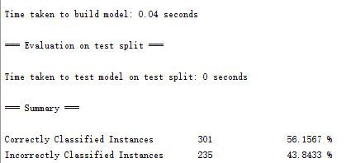
准确率较低，不作最优先选择。
4.2.2 零售价格
零售价格：该属性是连续变量，可以将其离散化后用作分类标识。
售价在很大程度上能反映一款电话的品质如何，反过来说，一款电话的各项质量指标也能基本预测出该电话的售价。
若选择“零售价格”作为分类标识，则“市场定位”、“芯片主频”、“主屏幕尺寸”等都可以用于分类判断。
离散化结果：
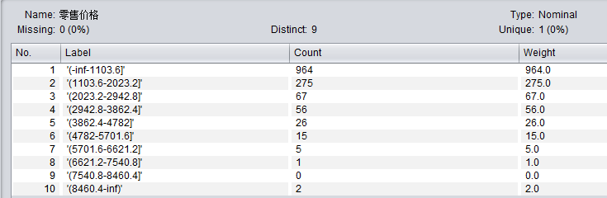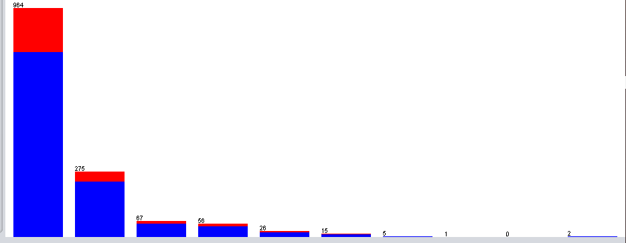
初试效果：
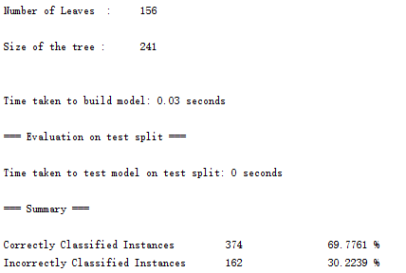
准确率较市场定位略优，但决策树过于复杂，不优先考虑。
4.2.3 产品重量
产品重量：该属性是连续变量，可以将其离散化后用作分类标识。
电话是否搭载了某些功能，它的屏幕数量、键盘类型、外观类型都可能影响它的产品重量。选择“产品重量”作为分类标识，则可以使用上述这些属性（不限于）进行分类任务。
离散化结果：
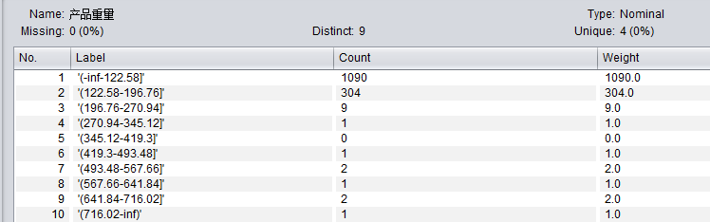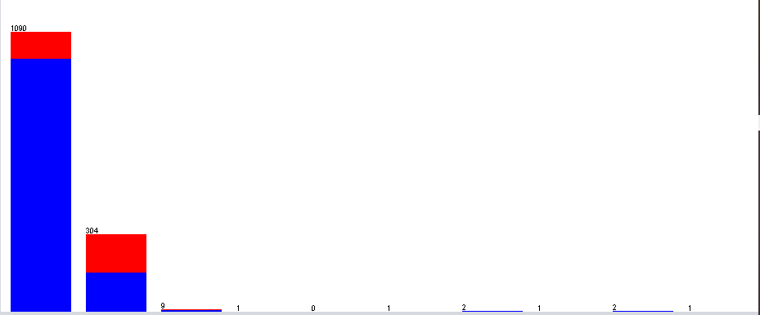
初试效果：
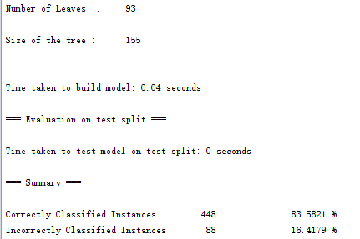
准确率较前两个都优，但决策树同样过于复杂。
4.2.4 智能系统
智能系统：该属性是离散变量，有0和1两个选项。
经过对资料的调查，在此对带有智能系统的手机定义为“有独立操作系统，能安装、运行多个程序的手机，实际上更类似于掌上电脑+电话的结合”。相应的，非智能系统手机则只能完成简单的通话、短信等功能。
数据集中有很多与功能有关的属性，如“摄像头”、“定位”、“FM广播”等。根据上述智能系统定义可知，若“智能系统”被选为分类标识，则这些属性都可以用于进行分类任务。
同时，这些功能类的属性大多都是离散变量，很适合用于生成决策树进行分类，比较匹配本次实验内容。
初试效果：
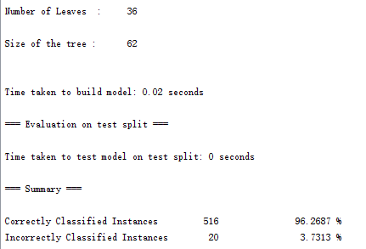
初试准确率为四者最优，超过95%，且决策树也比较简单。故选择“智能系统”作为分类标识。
为简化决策树，同时根据逻辑推断，于内容二调试时将删除一些与“智能系统”相关性不大的属性，保留功能性属性（结果所述的那些属性）。

- 内容二：建立不同的分类器，比较结果
注：选取实验一数据集的前62%作为训练集，后38%作为测试集。
5.1 K-NN
（选用k=1）
模型测试结果：
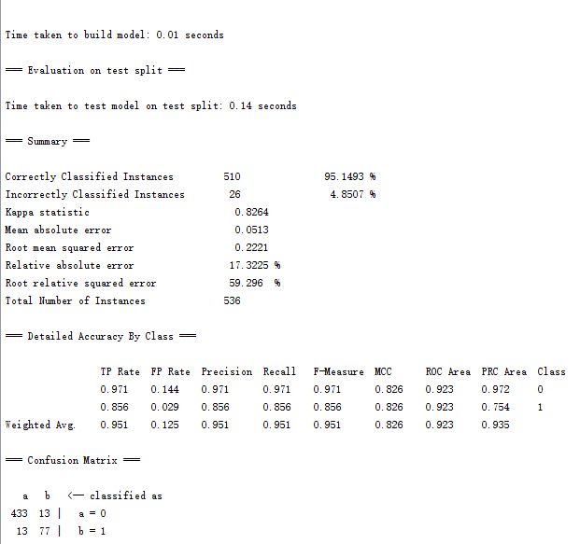
5.2 C4.5
模型测试结果：
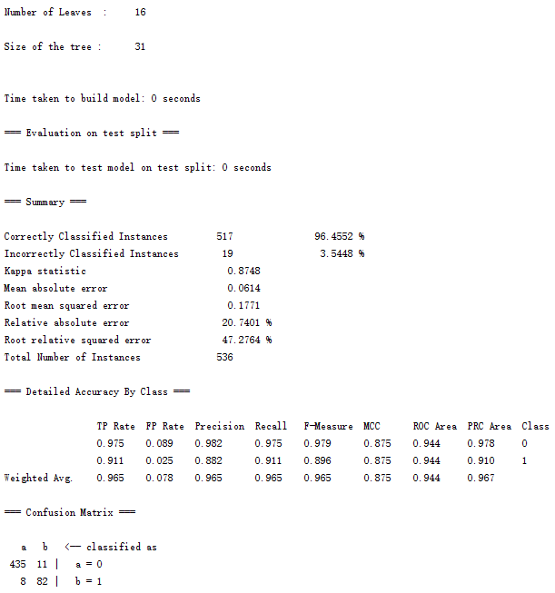

5.3 SVM
模型测试结果：
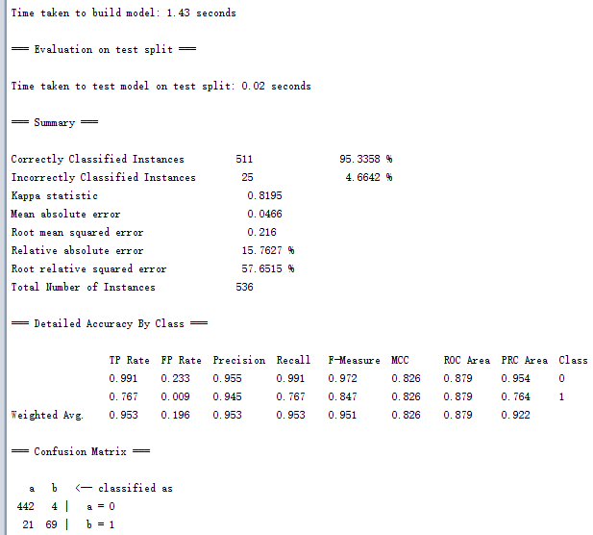

5.4 结果比较
 | K-NN | C4.5 | SVM
预测的正确率 | 95.1493% | 96.4552% | 95.3358%
构建模型所用时间 | 接近0.01s | 接近0s | 接近1.43s
使用模型所用时间 | 接近0.14s | 接近0s | 接近0.02s
决策树大小 | 无 | 较优 | 无
可见，C4.5算法生成的决策树脱颖而出，故本次实验选择的最佳模型即为C4.5构建的决策树。

- 最佳模型分析解释
6.1 模型信息
使用C4.5算法生成了决策树，相较于保留所有其余属性的初试，根据逻辑分析删减了一些属性，得到了较为简化的决策树，且准确率有一定提升。
生成的决策树如下：Number of Leaves :16 , Size of the tree : 31
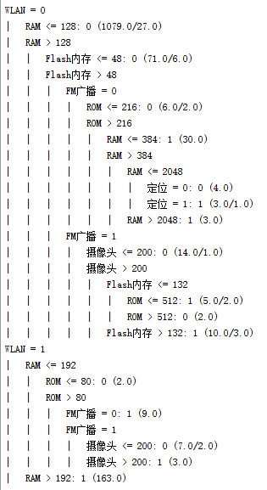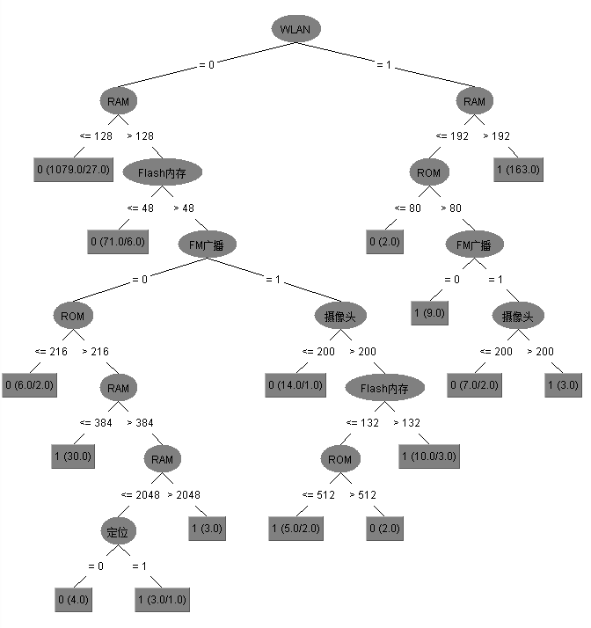

6.2 模型评估指标
预测的正确性：96.4552%
构建模型的时间：接近0秒
使用模型所需的时间：接近0秒
规则的优化：决策树比较简洁明了

6.3 模型解释
对于“智能系统”的定义已于4.4.2中给出，根据该定义和得到的决策树可知，一款电话的各种功能有无与“智能系统”有一定关联。
我们按照现实逻辑来思考：如果一款电话是智能系统，那么它有独立的操作系统，并能安装、运行多款程序。
WLAN（联网功能）是一款电话有无智能系统很重要的影响因素之一，无法联网，有智能系统也用处不大。
而为了安装与运行程序，优秀的RAM、ROM、Flash内存也不可或缺。
其次，多种程序的运行要依托于各种功能，如蓝牙、定位、摄像头……
故本决策树的分类逻辑与属性选择比较合理。能够通过这些属性对一款电话是否带有智能系统进行分类任务。

6.4 额外内容
考虑该决策树适用的场景：公司将要采购一批电话，得到了这些电话的各种功能信息，但并不知道这些电话中哪些带有智能系统。为了方便实验分配，需要初步判断这些电话是否携带智能系统，此时本实验生成的决策树即可派上用场。

6.5 思路总结
本次实验在考虑分类标识的选取时，根据效果及决策树简洁程度选择了“智能系统”。
之后考虑时又觉得“市场定位”与“销售价格”更具实际意义：一款电话被制作出来，拿到了性能参数，不知道怎么定价，如果此时有一个决策树便能够预测“销售价格”，辅助定价……。
但考虑到本次实验是“分类”而非“预测”，且经过多次调试后也很难将上述二者的准确度调整至比较令人满意的程度。
故本次实验最终仍选用“智能系统”，做“分类”任务。

至此，本次报告结束。

